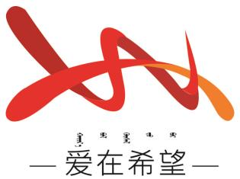

通辽经济技术开发区

新城街道希望新城社区工作简报

主办：希望新城社区 2025年2月20日

**更换健康教育宣传栏**

为铸牢中华民族共同体意识，提升社区居民健康素养，普及科学健康知识，营造良好的健康生活环境，2月20日希望新城社区对辖区内的健康教育宣传栏进行了全面更换。

此次更换的健康教育宣传栏内容丰富多样，涵盖了多个方面的健康知识。包括健康教育的讲解、立春养生六大要、春节谨防烟花爆竹意外伤害、老年人预防呼吸道疾病做法等健康知识。宣传海报文字简洁明了，易于居民理解和接受，提高居民的预防疾病能力和健康知识知晓率，同时也让辖区居民群众对健康知识理念有了更深刻的认识，对大家养成健康生活方式和行为都有很大的帮助。

此次希望新城社区对健康教育宣传栏的更新，不仅是一次简单的信息更迭，更是为促进居民健康福祉所迈出的坚实一步。未来，社区将持续关注居民健康需求，定期更新宣传栏内容，让健康教育宣传栏成为连接社区与居民的健康桥梁。

希望新城社区

2025年2月20日

影像资料：

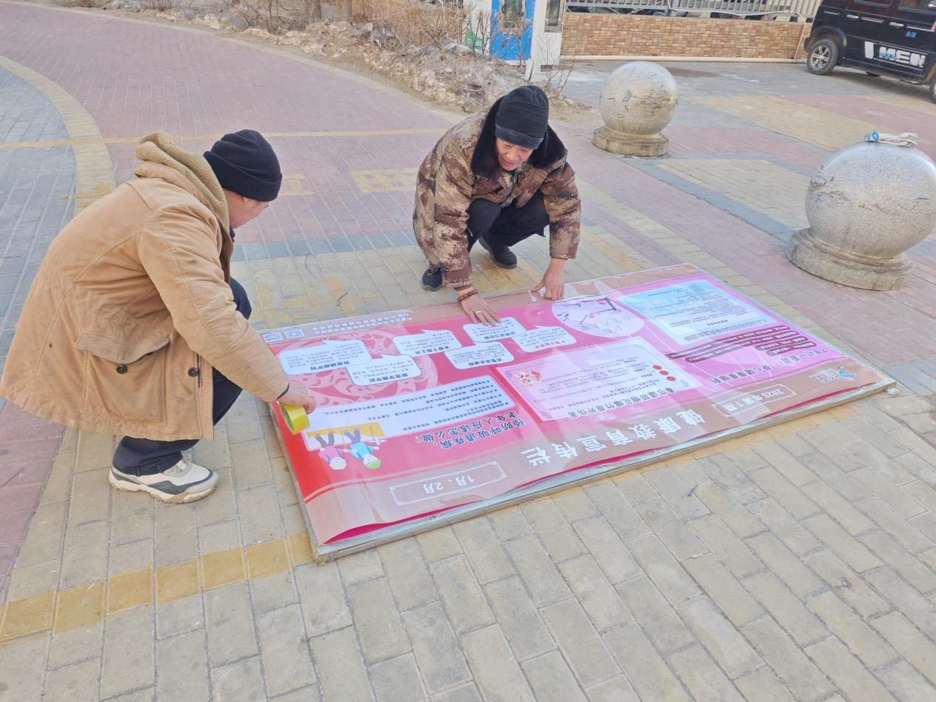

**图一：2025年2月20日，更换健康教育宣传栏**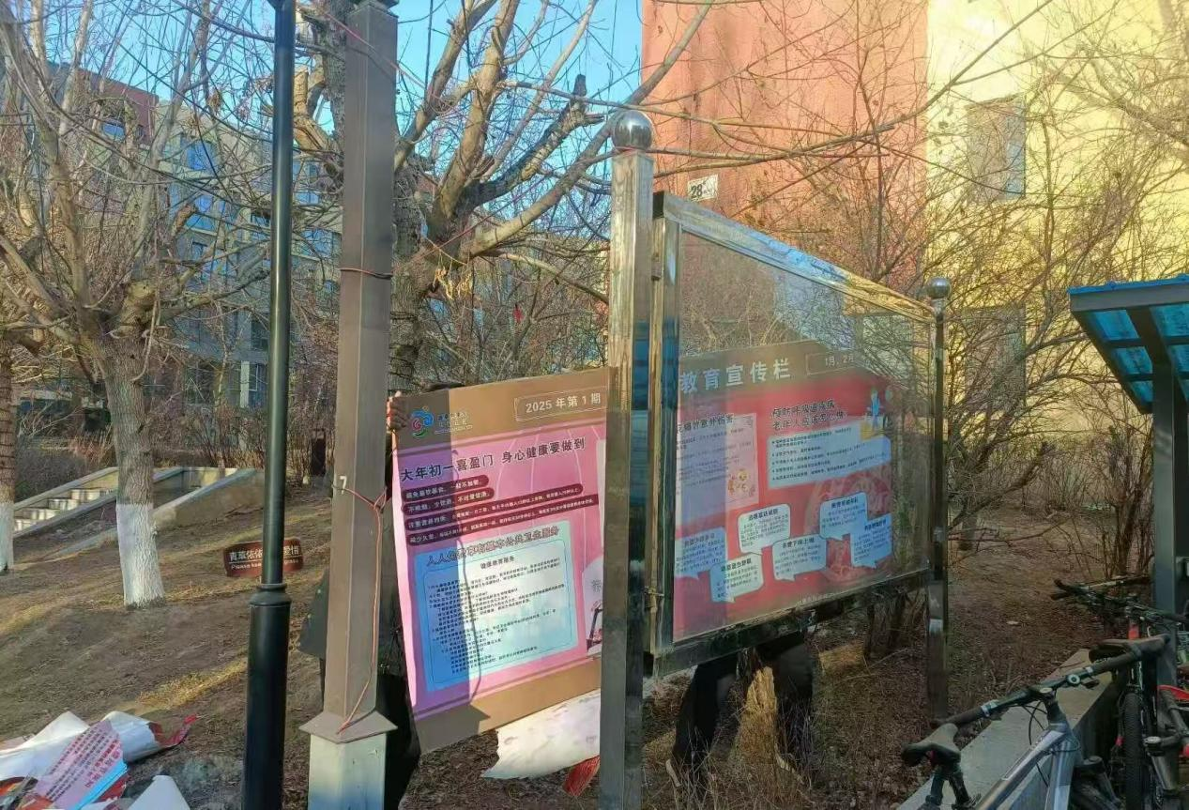

**图二：2025年2月20日，更换健康教育宣传栏**

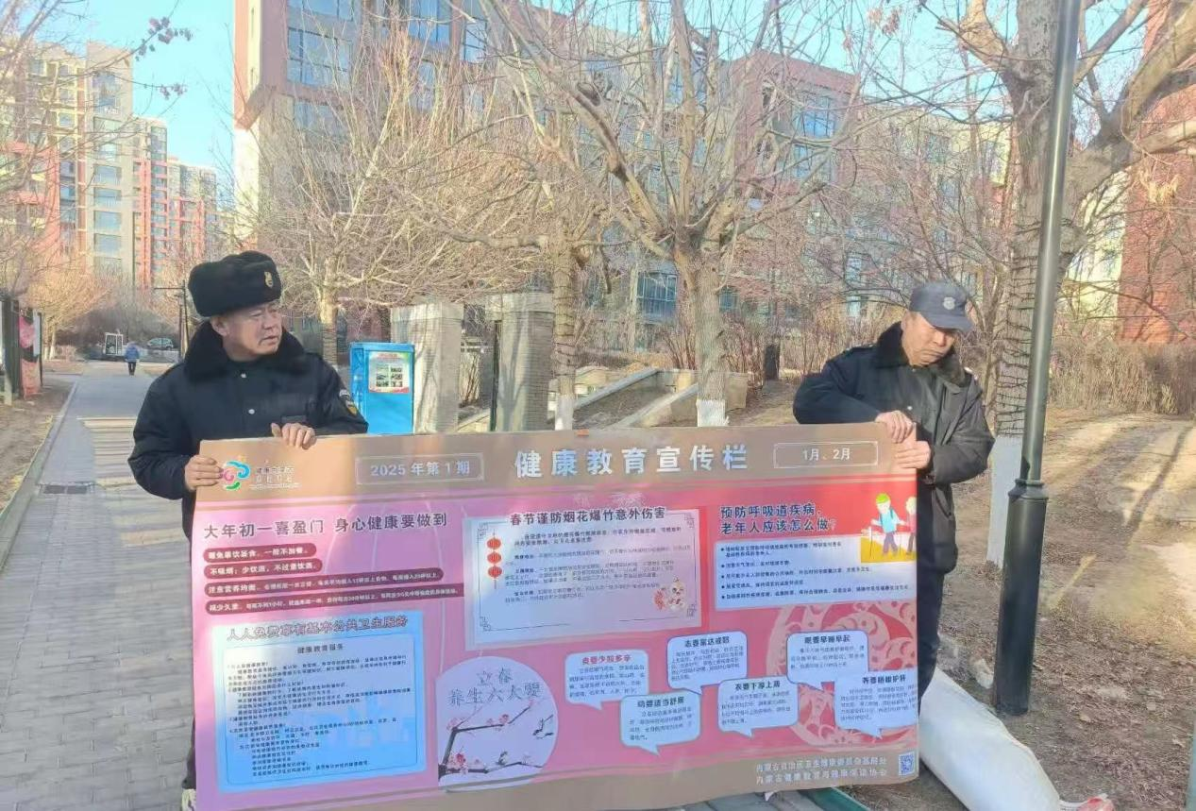

**图三：2025年2月20日，更换健康教育宣传栏**